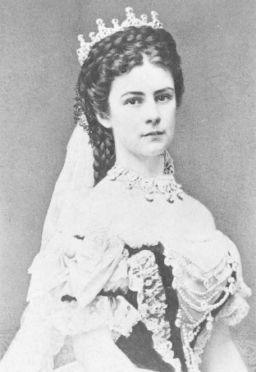
PL č. 2 – SISSI
https://www.televizeseznam.cz/video/vylety-do-minulosti/korunovace-cisarovny-sissi-8-6-1867-317052
Korunovace císařovny Sissi (8. 6. 1867)
1/ V dokumentu je zmíněno , že tchyně jí říkala:
…………………………………….(DOPLŇ)

2/Kolik dětí jí nečekaně zemřelo?
a)1 dítě b) 2 děti c) 3 děti

3/Sissi uměla
a)7 jazyků b) 10 jazyků c) 15 jazyků

4/Kterým sportům se Sissi nejraději věnovala?
a)jízda na koni, plavání, cvičení v tělocvičně, jezdila na kole
b) jízda na koni, plavání, šerm, turistika
c) jízda na koni, plavání, cvičení v tělocvičně, chození po horách

5/Která varianta je správná? (více možností)
a)Sissi neuměla anglicky.
b)Sissi neuměla italsky.
c) Sissi neuměla španělsky.

6/ V roce 1867 jí byla udělena královny:
a)české, uherské, chorvatské
b)české, rakouské, německé
c)české, uherské, slovenské

7/Celá korunovace Jejích Veličenstev se odehrávala v r. 1867
a)v Budapešti
b)v Pešti
c)v Bukurešti

8/Sissi milovala jako národ
a)Poláky b)Maďary c) Čechy

9/Jejím údajným milencem byl hrabě Andrássy.
Jak se jmenovala dcera, kterou podle tehdejších klepů s tímto hrabětem měla?
a)Valerie Antonína b) Marie Kristýna c) Marie Valerie

10/ Sissi byla zavražděna
a)v Budapešti b)ve Vídni c) v Ženevě
Řešení pošli na můj e-mail:
chromikova@zsgm.cz do 4. 6.

